**Jak se máme ve školce?**

* Hrajeme si s kamarády i s paní učitelkou.
* Využíváme didaktických hraček, pomůcek.
* Cvičíme každý den, hrajeme pohybové hry.
* Učíme se správnému držení těla.
* Zpíváme známé i nové písničky.
* Hrajeme na dětské hudební nástroje.
* Tančíme zajímavé tanečky nebo máme diskotéku.
* Kreslíme, malujeme, modelujeme, učíme se, jak to dělat správně (i metodou pokusu a omylu), vyrábíme zajímavé výrobky.
* Povídáme si o zajímavých věcech a předmětech, obrázcích.
* Prohlížíme si knihy a čteme si pohádky i příběhy na pokračování.
* Hrajeme si na divadlo.
* Snažíme se správně vyslovovat, když se učíme říkanky a básničky.
* Rozeznáváme různé vlastnosti předmětů a zkoušíme si to.
* Hrajeme si na zahradě, stavíme hrady z písku, hrajeme pohybové hry, závodíme.
* Chodíme na procházky a pozorujeme přírodu, město i blízké okolí.
* Procvičujeme samostatné oblékání i svlékání.
* Učíme se správně stolovat (držet lžíci i příbor).
* Po obědě odpočíváme, většinou usneme a když ne…trochu si odpočineme a máme různé klidové činnosti.
* Učíme se jak správně pozdravit, poděkovat, poprosit.
* Někdy dostaneme domácí úkol, připravujeme se na školu.
* Je toho prostě mnoho. **☺**

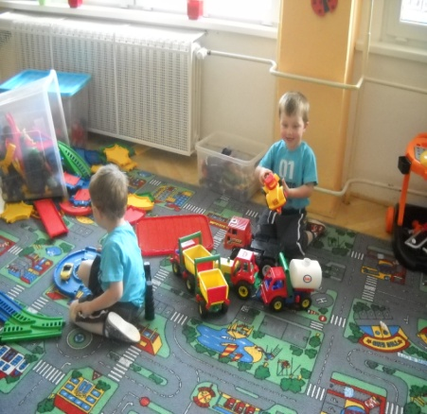 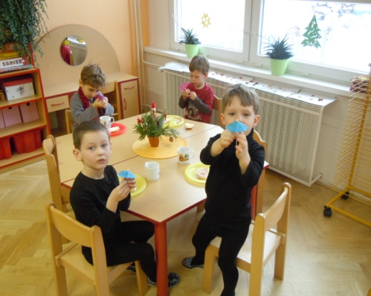

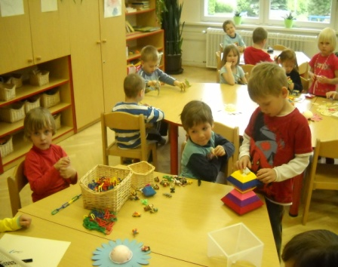

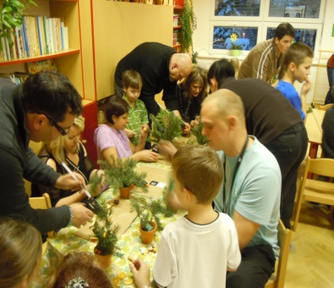 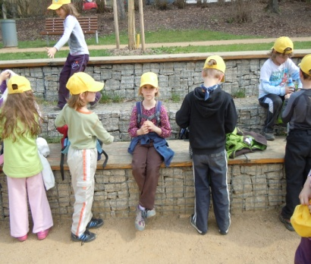 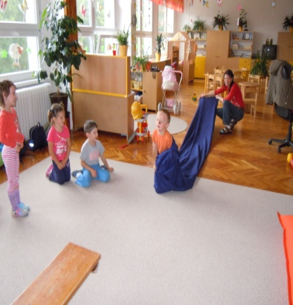

**……. a co ještě můžeme dělat?**

* Hrát na flétnu.
* Pracovat ve výtvarném kroužku.
* Seznamovat se s angličtinou.

